ГБОУ специальная (коррекционная) общеобразовательная
школа VIII вида № 482 ЮВОУО ДО г. Москвы.

КОНСПЕКТ
ВНЕКЛАССНОГО ЗАНЯТИЯ
4 КЛАСС

ПО ТЕМЕ:

« ВРЕМЕНА ГОДА - ЗИМА»

(ПО СЛЕДАМ ЭКСКУРСИИ, С ИСПОЛЬЗОВАНИЕМ ИКТ)

Учитель ГБОУ СКОШ VIIIвида № 482
ЮВОУО г. Москвы
Веселова Людмила Сергеевна

Москва 2012г
ЗАДАЧИ ОБРАЗОВАТЕЛЬНЫЕ:

-формировать умения высказывать свои суждения;

- закрепить понятие о зиме как времени года;

- формировать стойкие понятия о признаках зимы;

КОРРЕКЦИОННО – РАЗВИВАЮЩИЕ :

- корригировать когнитивные процессы;

ВОСПИТЫВАЮЩИЕ:

- воспитывать самостоятельность в работе;

- воспитывать любовь и бережное отношение к природе;

- воспитывать аккуратность и активность при выполнении работ.

ОБОРУДОВАНИЕ:

- сказочный герой Незнайка;

- конверт с загадками;

- слайды: зимний лес, речка зимой,
белка, заяц, лиса, волк,
медведь, ёж.
- плакат: зимующие птицы.

-Плакаты программам:

«ПОГОДА»
«КЛУБ ПУТЕШЕСТВЕННИКОВ»
«В МИРЕ ЖИВОТНЫХ»
«ЗДОРОВЬЕ»

ХОД УРОКА :  I.Организационный момент.  - Приветствие.  Громко прозвенел звонок  Начинается урок.  Наши ушки на макушке,  Глазки широко открыты  Слушаем, запоминаем,  Ни минуты не теряем  - Проверка подготовленности класса к уроку.  II. Введение в тему.  Чтение стихотворения А.С.Пушкина.  - Под голубыми небесами,  Великолепными коврами,  Блестя , на солнце снег лежит,  Прозрачный лес один чернеет,  И ель сквозь иней зеленеет,  И речка подо льдом блестит.  - Как вы думаете, какому времени года посвящено стихотворение А.С. Пушкина?  - Какие слова Вам помогли в этом стихотворении определить, что это зима?  Урок наш необычный. Мы будем играть, но вы помните, что вы ученики и должны многому научиться.  Сегодня наш класс – это телевизионный канал «Зимушка – зима», который рассказывает зрителям об этом времени года.  К прямому эфиру сейчас будут готовиться 4 программы:  «Погода»  «Клуб путешественников»  «В мире животных»  «Здоровье»  Эти программы помогут нам говорить о зиме. Наши зрители могут задавать нам вопросы в письменной форме, а мы должны на них ответить.  III. РАБОТА НАД ТЕМОЙ.  А помогать нам будет Незнайка. | - Зиме.  -Снег лежит, лес чернеет, речка покрыта льдом.
ПРОГРАММА «ПОГОДА»  Задача нашей программы – рассказать зрителям о погоде зимой.  НЕЗНАЙКА подаёт конверт, а учитель вскрывает его.  Задание 1.  Отгадайте загадки и назовите зимние месяцы.  О каком месяце говорится и почему?  - Год кончает, зиму начинает?  - Году начало, зиме середина?  - Зиму замыкает, новому сезону дорогу показывает?  - В феврале зима с весной встречается.  Задание 2.  - Какие основные приметы зимы вы можете назвать?  - Что вы можете сказать о зимних сутках?  - Расскажите нам о солнце?  Вывод:  - А раз солнышко не греет, то на земле мало тепла. Температура воздуха понижается. Становится холодно.  - А когда холоднее ночью или днём?  - Какие природные явления можно наблюдать зимой?  Задание 3.  -Почему зимой идёт снег? Спрашивают телезрители.  Вывод:  Зимой, когда холодно, капельки воды в облаках замерзают и превращаются в снежинки. Поэтому тёплым летом идёт дождь, а холодной зимой – снег. | - Декабрь.  -Январь.  - Февраль.  - Холод, снег.  Зимой мало солнечных лучей, света и тепла.  - Дни становятся короче, а ночи длиннее.  -Солнце позже встаёт и раньше садиться. Солнце светит, но не греет.  -Ночью.  -Снег, снегопад, метель, вьюга, гололёд, сосульки, мороз, иней, сугробы, лёд, узоры на стекле и т.д.  Ученики дают ответы.
-Нам задают вопрос.  А нужен ли снег?  Вывод:  Снег нужен. Он греет, маскирует и кормит.  Медведь не засыпает, если нет снега.  ПРОГРАММА:  «КЛУБ ПУТЕШЕСТВЕННИКОВ»  - Мы расскажем о том, какими мы видим землю (почву), водоёмы и растения в зимнее время.  Проведём мысленное путешествие по не живой природе.  Задание 1.  - Чем покрыта земля зимой?  - Чем покрыты водоёмы зимой?  - Какие меры безопасности мы должны соблюдать зимой на водоёмах?  Вывод:  Зимой опасно играть на тонком и рыхлом льду, лёд может треснуть, и вы провали-  тесь в воду.  Задание 2.  - Что происходит с лиственными растениями в зимнее время?  Лиственные деревья это- берёза, липа, клён, дуб, осина, тополь и т.д.  Вывод:  -Да деревья стоят голые. Сбросив листву, они засыпают. Для растений нужно тепло, свет, вода.  - А почему не засыпают хвойные растения?  Вывод:  - Об этих деревьях говорят:  «Зимой и летом, одним цветом»  - У ели сосны очень длинные корни, смола мешает промораживанию ствола, в нём сохраняются соки. Хвоинки тонкие и имеют толстую оболочку. | - Ученики рассуждают по этому вопросу.  - Снегом.  - Льдом.  -Учащиеся дают свои ответы.  Учащиеся рассуждают по данному вопросу.  - Учащиеся дают свои ответы.
ФИЗКУЛЬТМИНУТКА  А сегодня у зимы новоселье  С вами мы приглашены на новоселье  Дом построен из сугроба  Вот такой вышины.  Белый коврик у порога  Вот такой ширины.  Мы по лестницам шагаем  Выше ноги поднимаем  Топ – топ.  Двери комнат отворяем  Справа – хлоп.  Слева – хлоп.  Здравствуй, зима.  ПРОГРАММА  «В МИРЕ ЖИВОТНЫХ»  - Задача нашей программы рассказать о переменах, которые происходят в жизни животных и птиц в зимнее время.  Задание 1.  - Кого же мы можем встретить в зимнем лесу?  Послушайте.  *Зверька узнаем мы с тобой  По двум таким приметам  Он в шубке серенькой зимой  А в рыжей шубе – летом.  / СЛАЙД 1./  - Почему она меняет цвет шубки?  Вывод:  - Белке легче прятаться от врагов в серой шубке (ястреб, куница)  - Шубка становится более тёплой. | Учащиеся выполняют упражнения.  -Белка. Учащиеся делятся своими знаниями о белке.  - Учащиеся отвечают

- А кто ещё из лесных жителей меняет цвет шубки?  * У косого нет берлоги,  Не нужна ему нора.  От врагов спасают ноги,  А от голода – кора.  /СЛАЙД 2./  Вывод:  - Днём заяц спит в сугробе или в снежной ямке, а ночью выходит добывать еду. Он обгладывает кору упавших деревьев.  Враги зайца – лиса, волк.  *Хвост пушистый,  Мех – золотистый  В лесу живёт,  В деревне кур крадёт.  *Какой зверь опасный  Ходит в шубе красной.  Снег разгребает,  Мышек хватает.  /СЛАЙД 3./  Вывод:  Лиса тоже готовится к зиме. Зимой на лапках отрастает густая шерсть, чтоб не было холодно ступать по снегу. Ходит лиса как в валенках.  *На овчарку он похож  Что ни зуб, то острый нож.  Он бежит, оскалив пасть,  На овцу готов напасть.  /СЛАЙД 4./  Вывод:  - Волк не меняет шубы, но он её утепляет. Волчья шерсть становится длиннее и гуще. Это ему необходимо. Спит волк прямо на снегу, закрыв хвостом нос и лапы. Днём волк спит, а ночью охотится.  - А вот каких животных нельзя встретить зимой в лесу?  - Не знаете? Я вам помогу.  *Он в берлоге спит зимой  Под большущею сосной.  А когда придёт весна,  Пробуждается от сна. /СЛАЙД 5./ | -Заяц. (Рассказ о зайце)  -Лиса. (Высказывание о лисе)  - Лиса.  -Волк. (Высказывания о волке)  -Медведь. Учащиеся высказываются о медведе.
*Сердитый недотрога,  Живёт в глуши лесной  Иголок очень много,  А нитки ни одной.  /СЛАЙД 6./  Вывод:  - Медведь и ёж впадают в спячку. Запасов на зиму они не делают, а заботятся только о своём домике – берлоге и норке.  - Они летом и осенью стараются наесться посытнее, чтобы проспать всю холодную зиму.  Задание 2.  - Назовите птиц, которых можно встретить в парках нашего города зимой?  Задание 3.  -Легко ли птицам живётся зимой?  -Расскажите, как можно помочь птицам перенести холодную зиму?  - Как мы должны помогать птицам?  Вывод:  Друзья птиц должны строить для них кормушки – столовые. И каждый день насыпать им корм: хлебные крошки, зерно, крупы, семечки, не солёное сало, сухие ягоды и т.д.  ПРОГРАММ «ЗДОРОВЬЕ»  - Во время зимы организма человека ощущает недостаток тепла, солнечного света, витаминов.  -Задача нашей программы рассказать, как надо заботиться о своём здоровье.  - А вот и Незнайка принёс нам конверт.  Задание 1.  - Расскажите, почему зимой надо одеваться теплее?  Вывод:  - Зимой холодно, можно простудиться. Для этого надо одеваться теплее.  Задание 2.  - Как уберечь себя от охлаждения и обморожения?  Вывод:  -Слушать ежедневно сводку погоды. И одеваться в зависимости от погоды.  - На улице дышать только носом, а не ртом  ( Можно заболеть ангиной).  - Правильно питаться и принимать витамины.  - Заниматься спортом , закаливанием.  - Делать утреннюю зарядку.  - Больше быть на свежем воздухе.  IV. ИТОГ УРОКА.  - О каком времени года мы сегодня говорили?  - Что интересного и познавательного вы узнали из программ. | -Ёжик. Рассказ о еже.  - Воробьи, галки, вороны, синица, снегирь, дятел, голуби.  -Нет. Им голодно и холодно.  Ученики рассуждают по данному вопросу.  - Делать кормушки и  подкармливать их в стужу.  Ученики дают ответы.  - Ученики дают обоснованные ответы.  - Ученики дают ответы.

Слайды к внеклассному занятию по теме «Зима»

СКАЗОЧНЫЙ ГЕРОЙ «НЕЗНАЙКА»

СЛАЙДЫ: «Программы телевизионных передач.»
«ПОГОДА»
«КЛУБ ПУТЕШЕСТВЕННИКОВ»
«В МИРЕ ЖИВОТНЫХ»
«ЗДОРОВЬЕ»

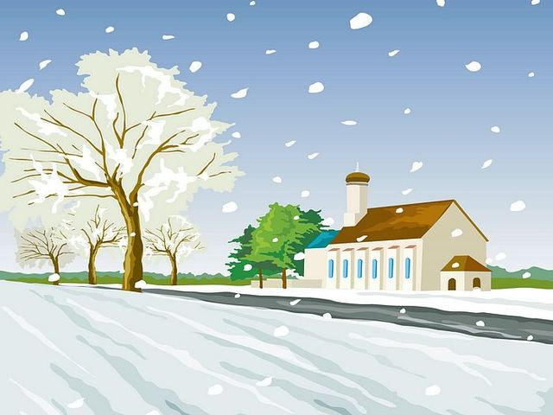« СЛАЙДЫ»
Падает снег.

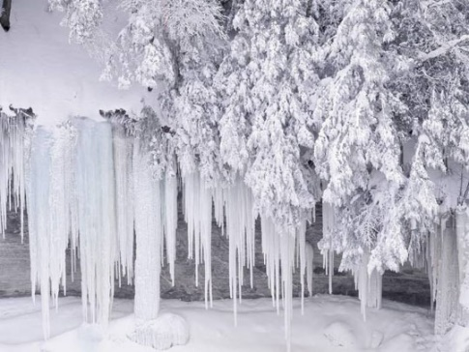
Замёрзла вода.

Иней.
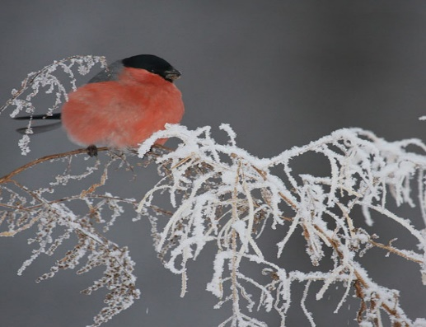

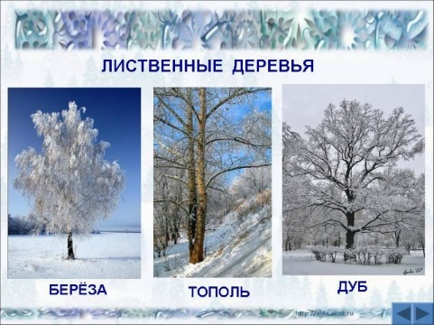
Лиственные деревья зимой
стоят без листвы.

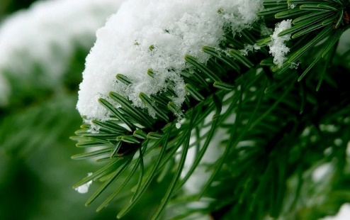
И только хвойные деревья
стоят зелёными.

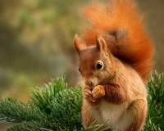
Белка летом.

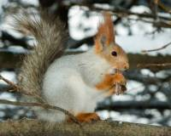
Белка зимой.

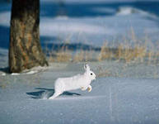
Заяц.

Лиса.
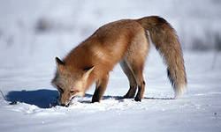

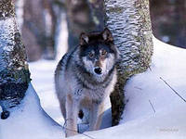
Волк.

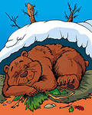

Медведь.

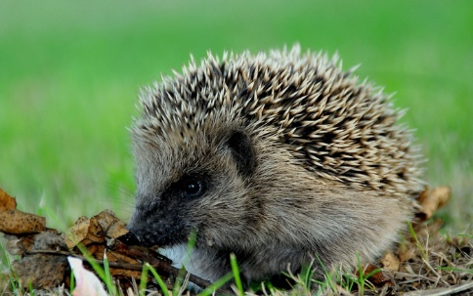

Ёжик.

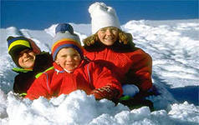

Зимняя одежда детей.

